Guía n°44
Cálculo mental

Mi nombre es: __________________________________________________ Fecha: 14 de agosto 2024

Instrucciones: Observa con mucha atención y sigue paso a paso las indicaciones para completar lo solicitado.

ACTIVIDADES
CÁLCULO MENTAL “UNO MÁS, UNO MENOS”

- Complete las tablas:
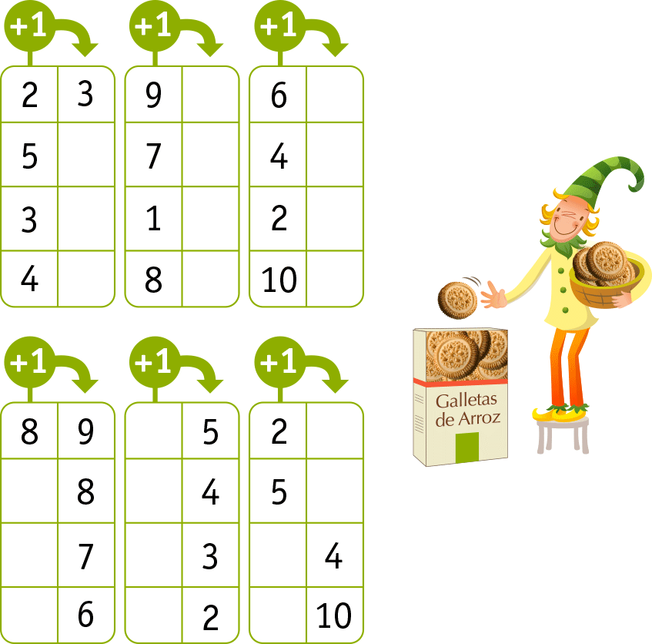

- Complete las tablas:

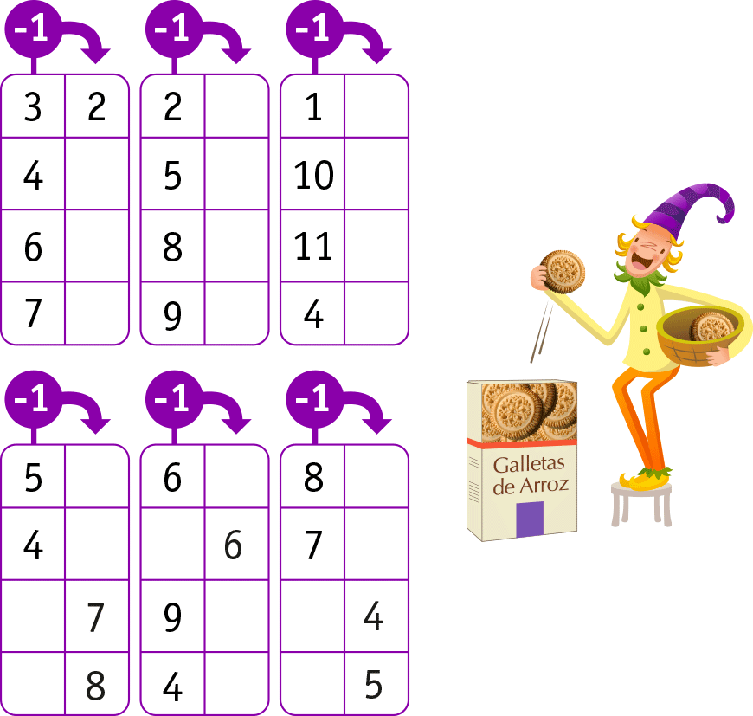

- Complete:
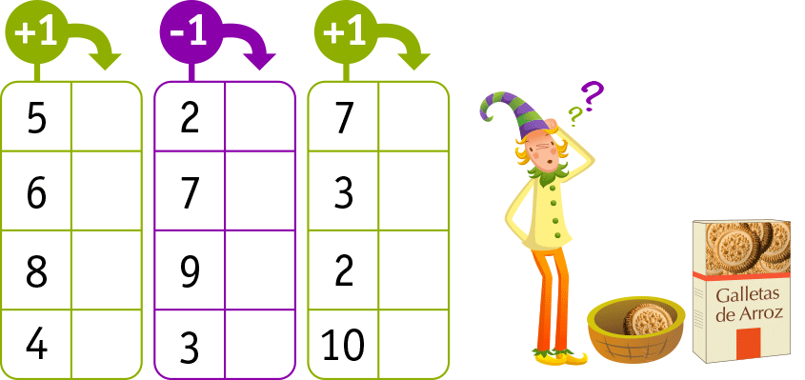

- Complete los óvalos y las tablas:

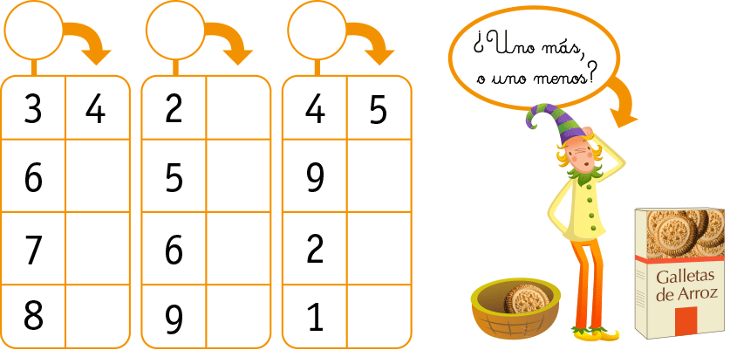

- Pinta de color amarillo las tarjetas cuyos números sumen 10.
